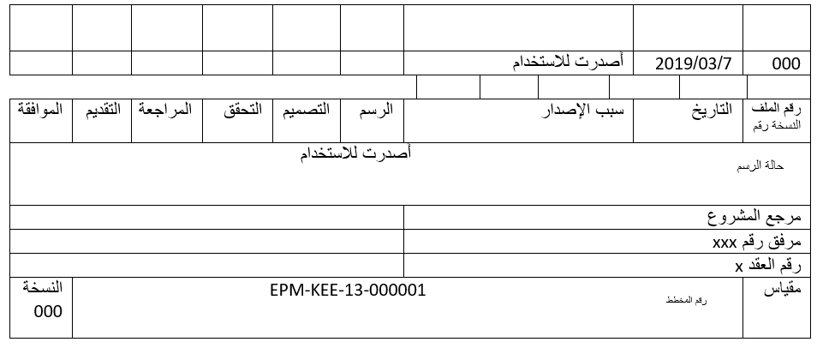

الرسم القياسي السلامة من الحرائق وسلامة الأرواح مخطط

شبكة دمج

أصدرت للاستخدام بتاريخ 24/01/2018

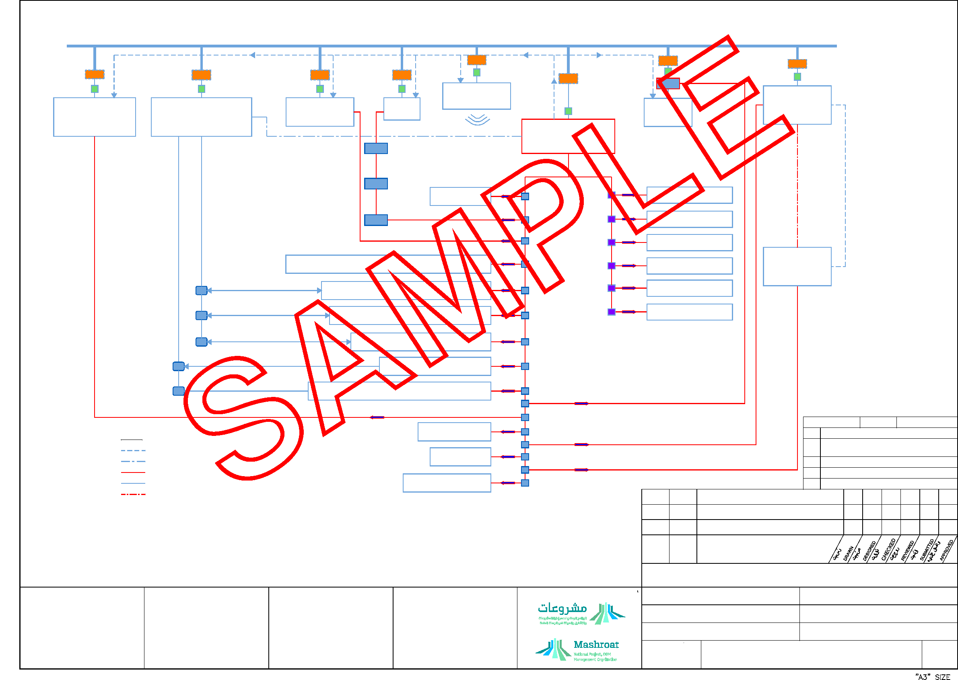

مقياس الرسم

**ك اعل**

لم يُستخدم مقياس الرسم (NTS)

النسخة

**ا م ا**

001

رقم الرسم

ُستفي ُُت

العنوان باللغة العربية

العنوان باللغة العربية

**المملكة العربية السعودية راممقكم راراقم رسمللم**

مرجع المشروع -

**قماعلم قمال**

المنُفي ُُت

تُوفي ُُت

**المستوى - 3 - E، خارجي**

**تخرج الوثائق الإلكترونية عن نطاق ضبط ورقابة المؤسسة بمجرد طباعتها على الورق، وقد تُصبح غير محدثة. لذا، يُرجى الرجوع إلى نظام إدارة المحتوى المؤسسي للاطلاع على أحدث نسخة.**

حالة الرسم

أصدرت للاستخدام

**بروتوكول التحكم الإرسال/بروتوكول الإنترنت للشبكة المحلية لتقنية المعلومات**

الخيار 2 التوصيل بموصل LC آخر من خلال بروتوكول التحكم في الإرسال/بروتوكول الإنترنت عبر الشبكة المحلية

إيثرنت

مفتاح تحويل/جهاز توجيه (نموذجي)

الخيار 2 التوصيل بموصل LC آخر من خلال بروتوكول التحكم في الإرسال/بروتوكول الإنترنت عبر الشبكة المحلية

الخيار 2 التوصيل بموصل LC آخر من خلال بروتوكول التحكم في الإرسال/بروتوكول الإنترنت عبر الشبكة المحلية

إيثرنت

مفتاح تحويل/جهاز توجيه (نموذجي)

ربط البرمجيات مع شبكة لاسلكية

كبلات مزدوجة مجدولة غير محمية (نموذجية)

جهاز التحكم في تتبع الكاميرا

الشبكة اللاسلكية

كبلات مزدوجة مجدولة غير محمية (نموذجية)

جهاز التحكم في   
الباب للتحكم   
أداة التحكم

خادم نظام نقل الصوت عبر الإنترنت/مقسم هاتف فرعي خصوصي

PAVA

الأنظمة السمعية والبصرية

كاميرات الدوائر التلفزيونية المغلقة التي تعمل ببروتوكول الإنترنت

بوابة حسب الحاجة (نموذجي)

شبكة نظام   
إدارة المباني   
بالأمن والوصول

للدمج في حال التحكم في انتشار الدخان في المنطقة

مخطط ومحرك متغير التردد لضغط السلالم

لوحة نظام الكشف عن الحرائق والإنذار

نظام حالات الطوارئ ثنائي الاتجاه

نظام الاتصالات لنظام نقل الصوت عبر الإنترنت

للدمج في حال التحكم في انتشار الدخان في المنطقة

حامل مضخم

مخطط ومحرك متغير التردد لضغط السلالم

نظام حالات الطوارئ ثنائي الاتجاه

نظام الاتصالات لمقسم هاتف فرعي خصوصي

حلقة المراقبة

التحكم في الباب

أبواب السحب

مفتاح تدفق المرشات

نظام صوتي للإعلان عن الحرائق

مفتاح إشرافي لصمام المرشات

كتم/إيقاف تشغيل الصوت

وحدة واجهة التحكم (نموذجية)

أنظمة إطفاء الحريق بصمامات تأمين الإطلاق

وحدة واجهة المراقبة (نموذجية)

نظام الإغلاق الكهرومغناطيسي للأبواب (في مناطق الدخان)

نظام إطفاء الحريق بالغاز النظيف

لوحة   
التحكم في   
المصاعد

المراقبة والتحكم

نظام إطفاء حرائق المطابخ

تفعيل مخمدات الحريق في مناطق الدخان

المراقبة والتحكم

مفتاح تدفق مضخة إطفاء الحريق

وحدة واجهة المراقبة (نموذجية)

وحدة مركزية لمناولة الهواء ومراوح الشفط

موزع اتصالات البيانات (نموذجي)

المراقبة والتحكم

تفعيل مراوح ضغط السلالم

مراقبة

تفعيل مراوح الهواء العادم في الردهة

وحدة واجهة التحكم (نموذجية)

DD (نموذجي)

المراقبة

تفعيل مروحة زيادة الضغط في غرفة المصعد وردهته

كاميرات التتبع

فتح الأبواب

حالة المراجعة التي نفذها المهندس

الاسم:

التاريخ:

صمام بملف لولبي للغاز النفطي المسال

الرمز A - تمّت المراجعة، يمكن متابعة العمل

مفتاح الشكل:

نظام حالات الطوارئ ثنائي الاتجاه

الرمز B: تمت المراجعة مع إضافة بعض الملاحظات؛ بحاجة للتنقيح وإعادة الإرسال؛

دمج البرمجيات من خلال بروتوكول الإنترنت التسلسلي عبر بروتوكول التحكم في الإرسال/بروتوكول الإنترنت في الشبكة المحلية

نظام الاتصالات

يمكن متابعة العمل شريطة إدراج الملاحظات والعمل بها

ستائر عازلة

الرمز C - اعتراض - بحاجة إلى المراجعة وإعادة الإرسال، لا يُسمح

دمج البرمجيات من خلال شبكة أتمتة المباني والتحكم بها عبر بروتوكول التحكم في الإرسال/بروتوكول الإنترنت

بمتابعة العمل

السحب التلقائي للمصاعد في حالات الطوارئ

دمج الأجهزة والمعدات التناظرية والرقمية من نظام إنذار كشف الحرائق

الرمز D - مرفوضة

دمج الأجهزة التناظرية أو الرقمية من نظام إدارة المباني

صمام بملف لولبي للأكسجين

الرمز E - المراجعة غير مطلوبة، يمكن متابعة العمل

كابل الاتصالات الهاتفية

MIM مراقبة وحدات التوصيل

001

تم تغيير الهامش وأُصدر للاستخدام بتاريخ 27/03/2019

CIM التحكم في وحدات التوصيل

DDC أدوات التحكم الرقمي المباشر

000

سبب الإصدار

**ا م ام دار**

**تاا خ**

التاريخ

**رقم الم لعا**

النسخة رقم

مرفق رقم XXX

رقم العقد X

ورقة 1 من 1

عنوان المشروع 1

عنوان المشروع 2

عنوان المشروع 3

EPM-KEE-13-000002